**Valerio Ceraudo**

**Wearable computing: Myo Armband**

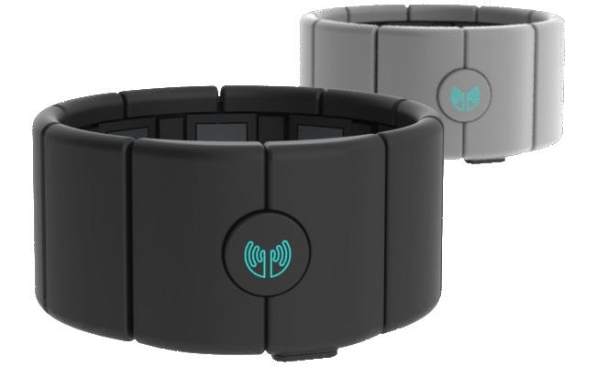Myo Armaband è una cintura intelligente da indossare sull’avambraccio. Lo scopo di Myo Armband è di riconoscere, tramite la pressione esercitata dal movimento dei muscoli del braccio (e della mano), le gesture fatte dall’utente e digitalizzarle all’interno del contesto d’uso. La cintura è stata sviluppata da ThalmicLabs in risposta allo sviluppo ed all’aumento di periferiche ottiche come Oculus Rift o Google Glass alle quali si affiancherebbe perfettamente una periferica in grado di riconoscere e digitalizzare i movimenti degli utenti, potendo in questo modo interaggire effettivamente con gli elementi mostrati a schermo.

Come si può ben immaginare, tale periferica troverebbe un naturale posto nel campo dell’entertainment, potendo sostituire i classici controller per pc e console, ma, data la sua completa interfacciabilità con pc windows,mac e dispositivi mobile, troverebbe applicazione in tutti quei contesti che richiedono l’interazione con il dispositivo, come il rispondere ad una telefonata o cambiare slide durante una presentazione.

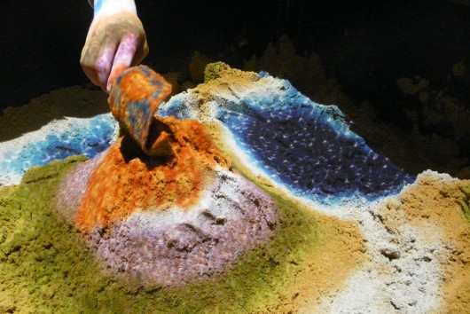**Tangible computing: The SandyStation**

The SandyStation è un gioco interattivo sviluppato da Impact Hub Boston in Repubblica Ceca e composto da un grosso contenitore di sabbia bianca affiancato da una Kinect ed un proiettore. Nel vero senso della parola, è possibile modellare la sabbia del contenitore per costruire paesaggi la cui altezza verrà catturata ed analizzata dalla kinect e colorata tramite il prioiettore come se fosse una cartina topografica: rilievi di tonalità marrone, pianure di tonalità verde, mari e fiumi. L’acqua è animata in maniera realistica, “poggiandola” in un punto infatti sarà possibile vederla scorrere verso le parti più basse della mappa fino a formare laghi o mari. Stesso discorso vale per la lava che è possibile creare dinamicamente.  
  
Oltre l’aspetto puramente ludico che unisce quello di un God-Game e del costruire castelli e paesaggi di sabbia in spiaggia, il sandbox ha subito trovato diffusione in musei e scuole come intrattenimento educativo verso grandi e piccoli. SandyStation è uno straordinario esempio di come con la semplice computazione computerizzata ed il supporto di una kinect e di un proiettore è stato possibile re-inventare il giocare con la sabbia.  
Gli sviluppatori attualmente stanno lavorando su altri software per poter ampliarne l’utilizzo, sia a scopi ricreativi che educativi.

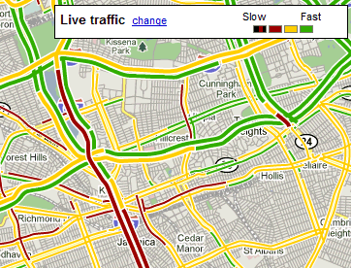**Locative Computing: Live Traffic**

Il sistema “Live Traffic” è un esempio di Locative Computing nel senso stretto della parola. Google infatti, tramite le connesioni mobile ai suoi servizi, localizza e stima, entro un margine di correttezza dipendende da diversi fattori, il traffico della rete stradale.

Il servizio di Google nasce all’incirca nel 2004 ed è ora presente nelle maggiori città e centri abitati di oltre 50 paesi, con un numero di utenti di diverse decine di milioni.  
Oltre alla necessità di tracciare la posizione degli utenti mobile e di calcolarne lo spostamento e la presenza in una determinata strada, vengono applicati ulteriori analisi come ad esempio la presenza di mezzi pubblici (nei quali vi sono un numero maggiore di persone concentrate e, non dovendo guidare, probabilmente connesse alla rete) da escludere dal conteggio per definire una strada libera o affollata.  
Se da un lato la localizzazione pone naturalmente la sfida della privacy, per la quale Google ha previsto la possibilità di aderire al servizio in maniera anonima, dall’altro lato della bilancia vi è anche la possibilità concreta di poter analizzare e gestire il traffico in maniera intelligente, prevedendo possibili ingorghi ed evitandoli semplicemente suggerendo ai guidatori strade alternative, con notevoli risparmi economici in termine di carburante risparmiato ed inquinamento evitato oltre in futuro alla possibilità di segnalare in tempo reale la presenza di ostacoli o incidenti.

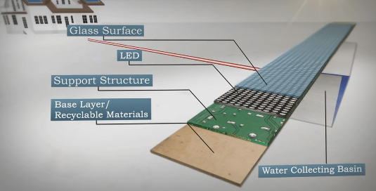**Intelligent Enviroment: Solar Roadway**Nel 2001 i coniugi statunitensi Julie e Scott Brusaw hanno cominciato lo sviluppo di un prototipo funzionale di Solar Roadway, un materiale composto da una superficie fatta con materiale trasparente particolarmente resistente, una griglia di led, una struttura di supporto per la circuiteria ed una base fatta con materiali riciclabili.

I successivi prototipi sono stati sviluppati in modo da formare delle mattonelle quadrate o esagonali così da poter facilmente creare delle pavimentazioni. L’idea iniziale era quella di creare autostrade intelligenti con un’illuminazione orizzontale migliore in grado di fornire indicazioni intelligenti ai guidatori.

Essendo le strade fortemente illuminate tutto il giorno, piccoli pannelli solari raccolgono l’energia solare e la trasformano in corrente così da poter alimentare la strada stessa e fornire il surplus agli edifici vicini o alle auto stesse. Oltre a questo aspetto, dal punto di vista economico ci sarebbero ulteriori guadagni risparmiando in termini di cemento e manutenzione, essendo necessario sostituire solo alcuni elementi danneggiati, risparmio sulle vernici necessarie alla segnaletica, sostituiti dall’illuminazione dei led ( con la possibilità di autoadattarli computazionalmente oppure utilizzarli per manifestazioni sia a scopo estetico che come mappa).  
Ulteriore beneficio deriverebbe dalla possibilità di utilizzare il calore dei led per evitare che si formi il ghiaccio sulle strade nei mesi invernali.

Attualmente il governo americano sta fortemente finanziando lo sviluppo di SolarRoadway.